ФГБОУ ВО «БГПУ» им. М. Акмуллы

Центр развития одаренности школьников

**ЗАДАНИЯ**

**по МАТЕМАТИКЕ**

**для учащихся 7 класса**

**Задача № 1**



**Задача № 2.**

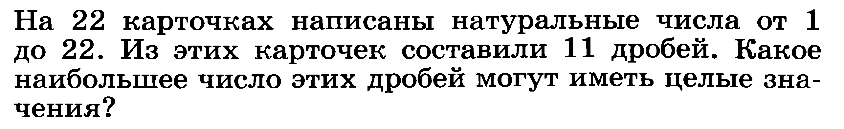

**Задача № 3.**



ВЫПОЛНИЛ

Фамилия__Акчурина________________________

Имя________Алина______________________

Отчество___Ринатовна_______________________

Класс_____7Б_________________________

Школа____№4_________________________

Город (село)____г.Мелеуз_____________________

Район___Мелеузовский район____________________________

Ф.И.О. учителя____Андреева Елена Витальевна___________________

**Ответы на задания по математике**

**Задание №1**

Выражение будет равно 0, если одна из скобок будет равна 0.  
Получаем:  
|x| = 1 => x=1, x = -1  
x = -2.5 - не целое, а значит, не подходит  
Остаются -1 и 1. Оба целые, но -1 меньше, чем 1, поэтому и будет ответом.  
Ответ: -1

**Задание №2**

10.  
  
 Среди чисел 1-22 числа 13, 17, 19 взаимно просты со остальными числами. Тогда как минимум одна нецелая дробь будет (из одного из этих чисел можно составить дробь со знаменателем 1, а из двух оставшихся целых дробей не сделать). А вот сделать так, что у 10 дробей будут целые значения, можно:  
13/1, 14/2, 15/3, 20/4, 10/5, 12/6, 21/7, 16/8, 18/9, 22/11, 19/17

**Задание №3**

Всего имеется 7 таких пар   
 Если а и б - двузначные числа, то произведение аб либо трехзначное, либо четырехзначное число. Предположим, что аб - четырехзначное число, записываемое одинаковыми цифрами. Тогда должны выполняться равенства аб=х*1111=х*11*101 , где х - ненулевое однозначное число, что невозможно для двузначных чисел а и б, поскольку 101 - простое число.   
Пусть аб - трехзначное число, тогда аб=х*111=х*3*37, где х - одно из чисел 1, 2, …, 9. Перебором подходят только значения 4, 5, 6, 7, 8, 9, при этом в случае х=8 имеем аб=8*3*37=24*37=12*74, т.е. две искомые пары.   
Следовательно, всего имеется 7 таких пар